PROPOSAL FINAL PROJECT

STRUKTUR DATA

TravSafe

Sukses

Rausyan Fikri Muhammad 5053231027

Muhammad Faizul Muttaqin Wahyudi 5053231005

DEPARTEMEN TEKNIK INFORMATIKA

FAKULTAS TEKNOLOGI INFORMASI DAN KOMUNIKASI

INSTITUT TEKNOLOGI SEPULUH NOPEMBER

2024

1. Latar Belakang Aplikasi

Aplikasi pemesanan tiket merupakan salah satu aplikasi yang menampung banyak data. Dianatara banyak fitur aplikasi pemesanan tiket, ada beberapa fitur diantaranya Searching menggunakan BST. Searching merupakan salah satu konsep struktur data yang membutuhkan algoritma struktur data. Diantara beberapa algoritma ini terdapat beberapa bagian dari algoritma yang perlu disesuaikan dengan kebutuhan dari aplikasi itu sendiri. Maka dari itu aplikasi ini cukup dapat memuat beberapa penggunaan struktur data dalam satu aplikasi.

1. Deskripsi Aplikasi

Aplikasi ini merupakan aplikasi pemesanan tiket dimana nantinya akan menampilkan banyak pilihan tiket dari banyak rute perjalanan yang berbeda. Pengguna dapat memilih rute, melihat variasi tiket dan melakukan perintah perintah lain seperti search by destination. Aplikasi ini menggunakan struktur data list untuk menyimpan data pilihan tiket dan queue untuk mengatur antrian pemrosesan tiket. Untuk pengaplikasian BSTterdapat pada pencarian rute berdasarkan destinasi dengan method string compare dengan logika leksikografikal yan dimana jika besar string lebih kacil akan masuk ke sub tree kiri dan sebaliknya.

1. Fitur-fitur Aplikasi

User dapat memilih beberapa rute yang tersedia. Diantaranya ada 5 rute yang memiliki tujuan berbeda. Objek tiket akan disimpan di Node User juga dapat memesan tiket yang dipilih yang nantinnya akan masuk ke dalam antrian tiket untuk diproses. Jika tiket sudah dipurchase tapi belum di proses maka akan masuk ke dalam antrian lalu setelah diproses akan masuk ke dalam list tiket yang sudah terbeli.

1. Use Case

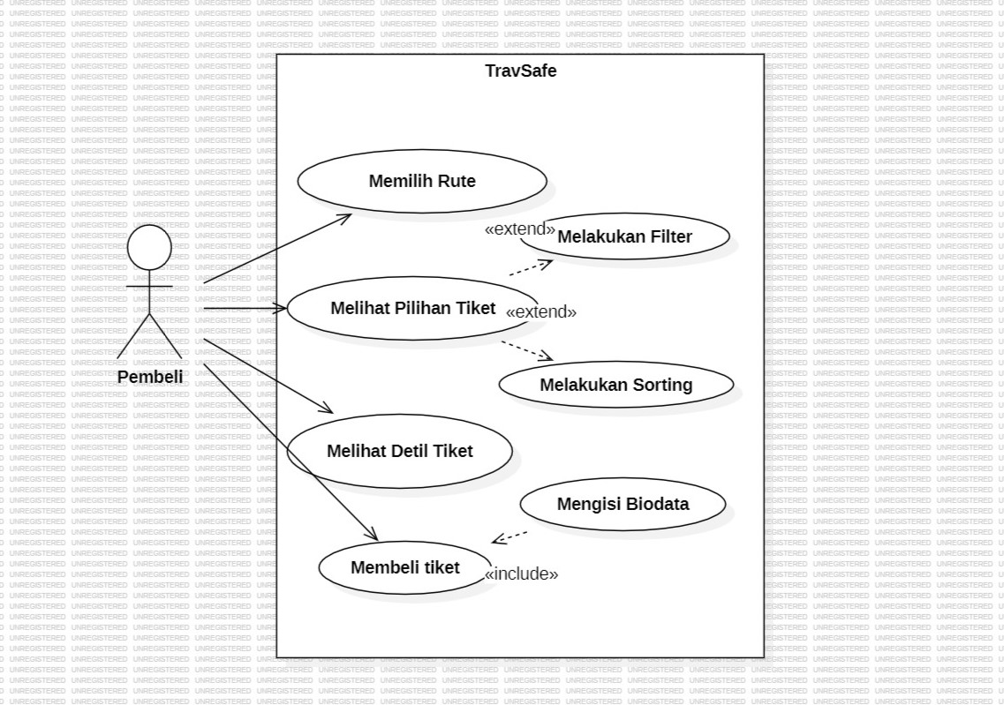

1. Konsep Struktur Data

Queue: untuk menyimpan antrian tiket yang belum diproses

BST: untuk mencari tiket berdasarkan destinasi.

List: untuk menyimpan list tiket yang Sudha terbeli.

1. Pembagian Kerja Tim

Faiz: Fitur, Use Case, Algoritma, konsep struktur data, Desain Aplikasi.

Rausyan: Latar belakang, Deskripsi aplikasi, Fitur, Use Case, Algoritma.